**研究生课程论文**

**课程名称 现代数字信号处理**

**授课学期 2022 学年至 2023 学年**

**第 二 学期**

**学院 电子与信息工程学院/集成电路学院**

**专 业 新一代电子信息技术**

**学号 2022010045**

**姓名 梁大鑫**

**指导教师 罗玉玲**

**专 题 Canny边缘检测算法研究**

**交稿日期 2023年 6月24日**

**成绩**

**阅读教师签名**

**日 期**

**广西师范大学研究生学院制**

目 录

1.介绍 1

2.公式推导 2

2.1标量对标量的链式求导 2

2.2向量对向量链式求导 2

2.3标量对多向量的链式求导 2

2.4标量对多矩阵链式求导 4

2.5总结 4

3.理论实践 4

4.总结 8

【参考文献】 9

# 

# Canny边缘检测算法研究

**【摘要】**边缘检测在计算机视觉和图像处理领域中具有重要的应用价值。Canny边缘检测算法是一种经典而广泛使用的边缘检测方法，以其高精度和良好的边缘定位能力而受到广泛关注。本论文旨在对Canny边缘检测算法进行深入研究，探讨其原理、参数选择并基于C++实现Canny边缘检测系统。

**【关键词】**Canny算法、边缘检测、图像处理、计算机视觉

## 研究背景

随着计算机视觉技术的不断发展，边缘检测作为其中的基础任务，对于图像分析和理解具有重要意义。边缘是图像中物体边界的表示，其包含了物体形状和纹理等重要信息。因此，准确地检测图像中的边缘对于许多应用至关重要，如目标识别、图像分割、运动检测等。

Canny边缘检测算法由John Canny在1986年提出，相比于其他方法，它具有较高的准确性和较低的错误检测率。该算法的优势在于综合考虑了边缘检测的多个关键因素，包括边缘强度、边缘连续性和边缘细化。Canny算法通过利用图像梯度的信息来定位边缘，并通过阈值和非极大值抑制来提取出准确的边缘信息。

然而，尽管Canny边缘检测算法在理论上表现出色，但在实际应用中仍存在一些挑战和限制。首先，Canny算法对图像噪声敏感，噪声点可能会被错误地识别为边缘，导致误检测。其次，Canny算法的性能依赖于一些参数的选择，如高斯滤波器的尺寸和阈值的设定，这些参数的选择可能因图像的特征和应用场景而有所不同。因此，对Canny边缘检测算法的进一步研究和改进具有重要的实际意义。本论文旨在深入研究Canny边缘检测算法的原理和特点，以及其在不同应用场景中的效果。通过对算法的分析和实验验证，我们希望提出一些改进

## Canny边缘检测算法原理

2..1 梯度计算

在数学中，梯度是一个向量，表示函数在给定点上的变化率或斜率。梯度描述了函数在特定点处的最大变化方向和变化速率。梯度的方向指向函数在给定点上变化最快的方向，而梯度的模表示函数变化率的大小。当梯度的模最大时，函数在该点上变化率最大。在计算机视觉中，梯度的概念被广泛应用。例如，在图像处理中，可以使用梯度来检测边缘，通过计算图像中每个像素点的梯度，可以找到图像中亮度变化最大的区域，从而定位边缘。

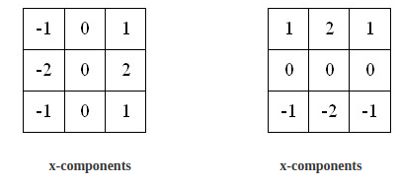计算机视觉的求导公式不同于数学中的求导公式，计算机视觉中求导是以一个像素为单位的，因此可以通过卷积的方式对图像进行求导。主流的边缘检测算子有Solel 算子和Prewitt算子。

深度学习中最常见的是各种向量还有矩阵运算，经常会涉及到求导操作[1]。深度学习是基于线性代数和微积分的，反向传播也离不开求导和矩阵运算。深度学习是基于线性代数的。它使用许多层的神经网络来解决复杂的问题。模型输入，多层神经元权重，激活函数等都可以定义为向量。操作/转换很自然地需要使用神经网络进行训练，同时应用于所有输入。矢量/矩阵表示和可用于它们的线性代数运算，非常适合神经网络的流水线的数据流模型。当输入、权重和函数被视为向量，值的流动可被视为矩阵上的运算时，数学形式变得非常简单。深度学习也是基于差异化的。在训练阶段计算变化率对于优化损失函数至关重要。从任意一组网络模型权重w开始，目标是得到一个“最优”权重集合，以使给定的损失函数最小。几乎所有的神经网络都使用反向传播方法来找到这样一组权重。这个过程涉及权重值的变化如何影响输出。基于此，我们决定按比例增加或减少权重值。测量输出如何随着权重的变化而变化，与计算输出w.r.t权重w的（部分）导数相同。对于所有的训练样例，对于所有层中的所有权重，重复该过程。将输入变量x, y, z统一用粗体**x**的向量描述，我们可以将输入参数向量的标量函数表示为f(**x**)。该领域的运算是向量运算[2]，其中f(**x**)的偏导数被表示为向量本身并且适合于各种向量操作。最后，深度学习最有用的是同时表示多个这样的函数。我们使用**f(x)**来表示一组f(**x**)形式的函数。微积分领域最常见的是矩阵微积分（matrix calculus）。因此准确理解向量矩阵的求导操作就显得非常重要，对我们推导计算过程以及代码书写核对有非常大的帮助。

## 2.公式推导

神经网络中最常见的操作为向量，矩阵乘法，在求导的时候经常需要用到链式法则，链式法则在计算过程中会稍微麻烦，下面我们来详细推导一下。

### 2.1标量对标量的链式求导

假设x, y, z都为标量(或者说一维向量)，链式关系为x -> y -> z。根据高数中的链式法则

$$\frac{∂z}{∂x}=\frac{ ∂z}{∂y}∙\frac{∂y}{∂x}$$

上面的计算过程很简单，不多解释。

### 2.2向量对向量链式求导

假设x,y,z都为向量，链式关系为x -> y -> z。如果我们要求 $\frac{∂z}{∂x}$，可以直接用链接法则求导[3]。

假设x, y, z的维度分别为m, n, p， $\frac{∂z}{∂x}$ 的维度为p * m，而 $\frac{ ∂z}{∂y}$ 的维度为p * n， $\frac{ ∂y}{∂x}$ 的维度为n * m，p * n与n * m的维度刚好为p * m，与左边相同。

### 2.3标量对多向量的链式求导

在深度学习中，一般我们的损失函数为一个标量函数，比如MSE或者Cross Entropy，因此最后求导的目标函数为标量。

假设我们最终优化的目标为z是个标量，x,y分为是m,n维向量，依赖关系为x->y->z。现在需要求的是 $\frac{∂z}{∂x}$，维度为m * 1。

易知有 $\frac{ ∂z}{∂y}$ 为n * 1， $\frac{ ∂y}{∂z}$ 为n * m，则 ${\left(\frac{∂y}{∂x}\right)}^{T}∙\frac{ ∂z}{∂y}$ 的维度为m * 1，与左边能对上。

因此有

$${\frac{ ∂z}{∂x}=\left(\frac{∂y}{∂x}\right)}^{T}∙\frac{ ∂z}{∂y}$$

扩展到多个向量 $y1 −> y2 −> y3 −> …−> yn −> z$

$${\frac{ ∂z}{∂y_{1}}=\left(\frac{∂y_{n}}{∂y_{n−1}}∙\frac{ ∂y_{n−1}}{∂y_{n−2}}∙∙∙\frac{ ∂y_{2}}{∂y_{1}}\right)}^{T}∙\frac{ ∂z}{∂y_{n}}$$

以常见的最小二乘求导为例：

$$C ={ ( Xθ− y ) }^{T} ( X θ − y )$$

损失函数C是个标量，假设X为m*n的矩阵，θ为n ∗ 1的向量，我们要求C对θ的导数，令 $z = X θ – y$， $C = {z }^{T} z$，由上面的连式关系

$$\frac{∂C}{∂θ}= {\left(\frac{∂z}{∂θ}\right)}^{T}∙\frac{∂C}{∂θ}= 2X^{T}\left( Xθ− y \right)$$

核对一下维度

$\frac{∂C}{∂θ}$ 是n * 1, $X^{T}$ 是n * m， $Xθ− y$ 是m * 1， $X^{T}\left( Xθ− y \right)是$ n * 1，能与左边对上。

其中

$$\frac{∂\left(Xθ− y\right) }{∂θ}= X$$

$$\frac{∂\left(z^{T}z\right) }{∂z}= 2z$$

$X θ − y$ 为m * 1, $θ$ 为n * 1， X的维度刚好为m * n。 $z^{T}z$ 是个标量，对z求导结果为2z，与z的维度一致。

所以最小二乘最优解的矩阵表达式为

$${ 2X}^{T}\left( X θ − y \right)=0$$

$${θ=\left(X^{T}X\right)}^{−1}X^{T}y$$

### 2.4标量对多矩阵链式求导

神经网络中，最常见的计算方式是 $Y = W X + b$，其中W为权值矩阵[4]。

看个更为常规的描述：

假设 $z = f ( Y )$， $Y = A X + B$，其中A为m * k矩阵，X为k * 1向量，B为m * 1向量，那么Y也为m * 1向量，z为一个标量。

如果要求 $\frac{ ∂z}{∂X}$，结果为k * 1的维度。 $\frac{ ∂z}{∂Y}$ 的维度为m * 1， A的维度为m * k。

$${\frac{ ∂z}{∂X} =A}^{T}∙\frac{ ∂z}{∂Y}$$

左边的维度为k * 1，右边的维度为k * m 与m * 1相乘，也是k * 1，刚好能对上。

当X为矩阵时，按同样的方式进行推导可以得到一样的结论。

如果要求 $\frac{ ∂z}{∂A}$，结果为m * k矩阵。 $\frac{ ∂z}{∂Y}$ 的维度为m * 1， X的维度为k * 1，

$$\frac{ ∂z}{∂A}=\frac{ ∂z}{∂Y}∙X^{T}$$

当X为矩阵时，按同样的方式进行推导可以得到一样的结论。

### 2.5总结

一句话总结就是：标量对向量或者矩阵进行链式求导的时候，按照维度将结果对其就特别容易推导。

## 3.理论实践

理解反向传播有两种方式分别是基于数学式和基于计算图（computational graph），只是理解反向传播的话使用计算图的方法更加直观，但是我认为如果想要了解为什么反向传播效率更高，采用数学式和计算图结合的方式更合适。

下面介绍一下计算图，这一部分内容来自斋藤康毅——《深度学习入门基于python的理论与实现》[5]。



图 3-1　基于计算图求解的问题1的答案

很容易的看出来这个图3-1表示的是：100元一个的苹果经过购买2个操作后再收10%的消费税一共花费220元。稍微复杂且更通用的计算图如下图3-2所示：

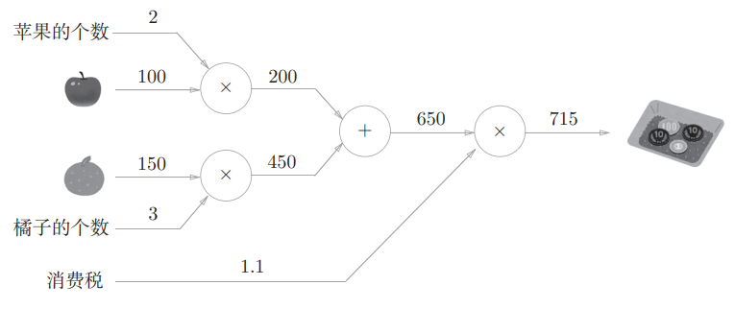

图 3-2　基于计算图求解的问题2的答案

对于上图3-2来说，得出最终715的结果之前我们都是从左往右一步步的计算，简称为正向传播（forward propagation）。“正向传播是从计算图出发点到结束点的传播。 既然有正向传播这个名称，当然也可以考虑反向（从图上看的话，就是从右向左） 的传播。实际上，这种传播称为反向传播（backward propagation）。”

对于计算图来说，有一个好处是它是局部计算的，无论总的计算有多么复杂，对于某一个节点来说只需要考虑和它相关的一小部分.

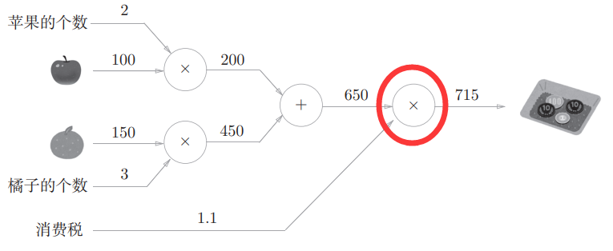

图 3-3 注释图

比如说对于红圈里的节点，无论前面经过了多少计算它只需要关注输入它的650和1.1以及它自身的乘法属性就可以输出715的答案了。计算图除了可以进行局部运算，使用计算图另一个原因是，可以通过反向传播高效计算导数。

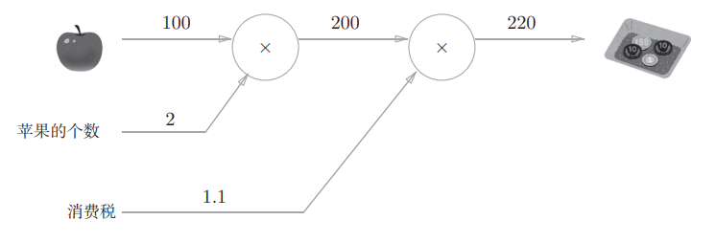

图3-4　基于计算图求解的问题1的答案：“苹果的个数”和“消费税”作为变量标在○外面

图3-4不用做解释就比较直观了，书中有很详细每一个符号的解释，这个图表示的是从右往左传播了各个节点的导数值。从最右端的支付金额经过中间各个节点最终传到苹果之后值为2.2，就可以理解为支付金额关于苹果的价格的导数的值是2.2。这意味着，如果苹果的价格上涨1元，最终的支付金额会增加2.2元。这1.1和2.2是怎么求出来的呢？书中也讲的很详细了，简单说明一下是因为这里是乘法节点， $y=ax$ 求导的值为a是高数的基本公式。把以上内容抽象概括一下可以得出下面的图3-5。



图 3-5　计算图的反向传播：沿着与正方向相反的方向，乘上局部导数

这意味着反向传播的值的计算方式是从右往左每经过一个节点就用从右边传过来的值乘上这个节点的偏导数，顺便一提这个E最初的值一般都是1。

以上都是斋藤康毅书中的内容，对计算图进行一个基本的介绍。书中说完这些内容表示：“通过这样的计算，可以高效地求出导数的值，这是反向传播的要点。”然后对于为什么这样可以高效的求出导数的值就没有更深入的解释了，话锋一转去讲链式法则了，所以笔者看了一些别的资料做出了一点自己的理解[6]。

如果不采用反向传播求导数的话，我们可以用导数最基础的定义去求导数，无论使用何种方法神经网络最终的目标总是让损失函数的值变的更小，神经网络就是自动的调整权值以寻求最小的损失函数的网络，这里把损失函数定义为 $C（cost）$。以下的公式是损失函数对某一个权值 $w$ 求偏导。这个公式也是导数的定义， $ε$ 是一个非常小的值。

$$\frac{ ∂C}{∂w_{j}} =\frac{ C\left(w+εe_{j}\right)−C}{ε}$$

但是以上图3-4为例，这种求导方式存在一个问题。假设我们对最下面消费税1.1这个权值求偏导，这里的权值设为 $w1$。现在 $w1$ 发生了细微的变化，我们需要求出这里的导数以发现这里的变化对最终的cost（损失函数）有多大的影响。使用定义法

$$\frac{ ∂C}{∂w_{1}} =\frac{ C\left(w+εe_{j}\right)−C}{ε}$$

我们发现用这种方法必须要求得原先 $c\left(w\right)$ 的值，这就要求完整的用正向传播走完全部流程。

之前提到反向传播的局部运算优点就不会存在这个问题，反向传播只需要考虑自己局部小范围的运算（就是上文提到的E乘以该节点偏导数的例子）。如果一个神经网络有几千几万个权值，每个权值的改变都需要完整的走完整个网络，这就会导致整个网络效率低下，一个权值的改变对它之前的权值都没有关系，如果网络足够复杂对它之后的权值或多或少会有影响，但是正向传播无论如何却同样需要执行几千几万次，这其中有很多是重复计算，这就是为什么反向传播更高效的原因之一。

另外的一个原因跟链式法则有关，也说明了为什么正向传播只能用公式法求导，而不像反向传播可以用公式法求导，现在像跃迁函数， $sigmoid$ 函数或者 $relu$ 函数等经典的激活函数其实表达式都不复杂，可以直接用公式求导的，从这个层面来说套用公式比用导数定义求导也是更方便的。

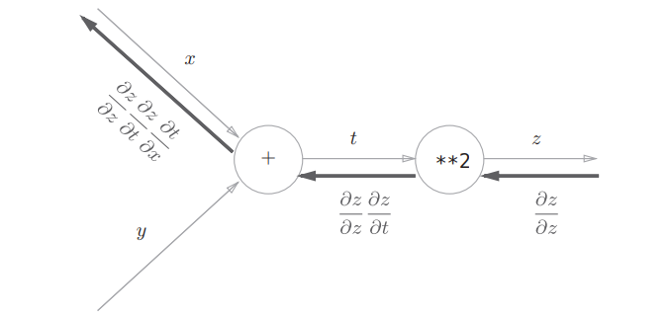

图3-6 $z={\left(x+y\right)}^{2}$　计算图：沿着与正方向相反的方向，乘上局部导数后传递

以上图为例，可以从两个方面继续了解反向传播。第一：运用链式法则可以发现我们最终目标是求得损失函数对某一个权值的导数，这张图中以权值x为例，z可以看作是损失函数，因为z在这里已经是最终的函数了，但是这个 $\frac{ ∂z}{∂t}$ 中间值其实和x没有关系，无论求多少次都不会有变化，它是从右边传过来的，是可以保存下来避免重复计算的，这是反向传播效率更高的原因其二。第二个方面，为什么正向传播不能像这样整？因为现在我们从左往右看着这张图，还是以x为例，我们会发现当从左往右运算想运用链式法则时， $\frac{ ∂z}{∂t}\frac{ ∂z}{∂z}$ 全是未知的，因为你都没走到那一步，除了预知未来是不能知道这两个值的，不过这个例子中 $\frac{ ∂z}{∂z}$ 其实是可以知道的，但是如果网络有更深的层，链式法则越来越长就有更多处于中间的偏导数未知，运算是不能进行的，但是采用反向传播的话就没有这个问题了，每一步的值都会前一步的传回去。这也是反向传播的独特的优势。

## 4.总结

矩阵理论能够提供一种有效的方式来表示和训练神经网络，矩阵操作可以让神经网络更容易学习和优化相关参数。矩阵让神经网络模型的训练过程更加高效，而且深度学习的优化算法可以通过矩阵计算特性来加速训练效果的改进。矩阵技术还可以用来构建更复杂的计算图，并解决视觉或者文本识别问题。

此外，矩阵理论还有助于解析深度学习系统中的参数，这样神经网络可以更快更好地模拟真实数据。矩阵理论也可以提供一种方式来让神经网络自动化，可以提高神经网络的效能，使它更加适合于不断变化的输入和输出数据结构。

总之，矩阵论在深度学习中发挥着非常重要的作用，它不仅提供了有力的技术来帮助学习和优化模型，而且能够有效解决深度学习的参数学习和训练问题，使得神经网络更加可靠，同时更有效地模拟数据结构变化。

## **【参考文献】**

[1]郑前前,杨文杰,岳晓鹏.基于线性代数矩阵理论的“学”与“用”[J].黑龙江科学,2022,13(01):110-111.

[2]庞峰.线性代数中初等变换在矩阵理论中的应用[J].数学学习与研究,2021(01):4-5.

[3]王永静.线性代数中矩阵理论的应用研究[J].数学学习与研究,2020(03):115+118.

[4]徐洪焱,王亚,张鹏,邱望仁.矩阵理论在多元复合函数的高阶偏导数中的应用[J].内江科技,2018,39(11):46-48.

[5]斋藤康毅.《深度学习入门基于python的理论与实现》（第1版.北京人民邮电出版社出版发行，2018.）

[6]王宏宁. 基于反向传播算法的深度神经网络反演研究及应用[D].中国石油大学(北京),2021.DOI:10.27643/d.cnki.gsybu.2021.000525.